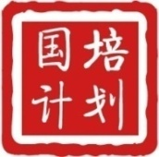
“国培计划（2016）”——
江西省中小学（幼儿）教师培训及能力提升工程培训

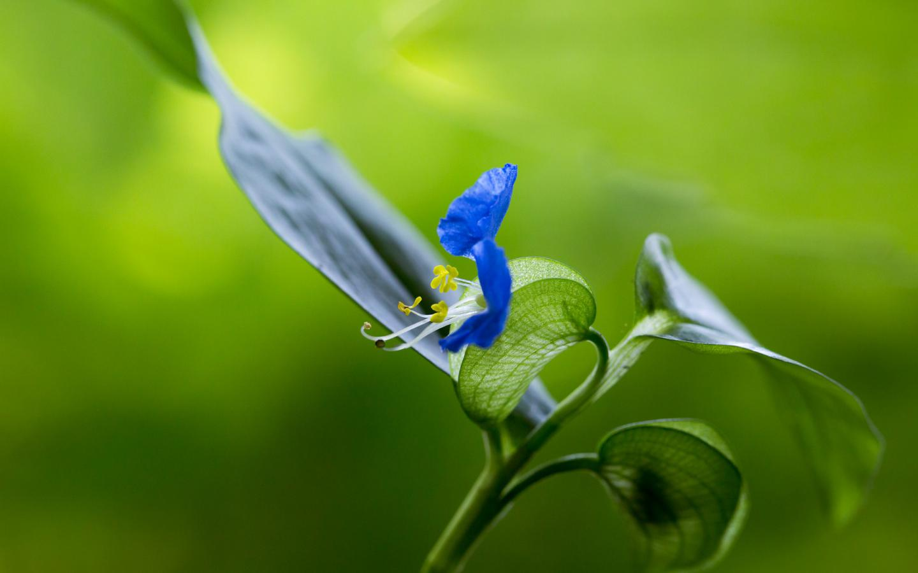
山重水复疑无路，
柳暗花明又一村。
—— 《尚书·太甲》

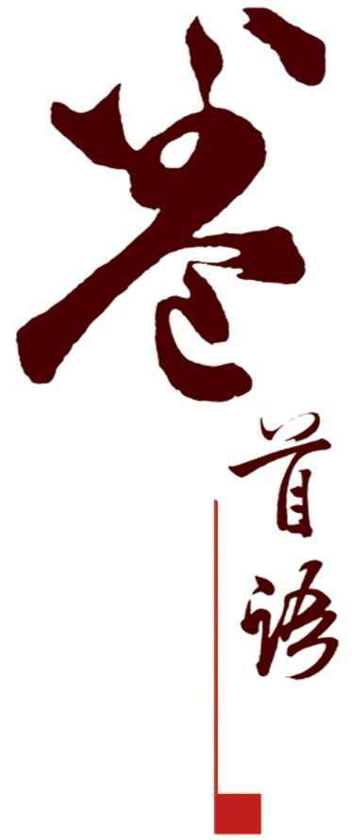
如果把研修看作一场修行
我愿在心里种下菩提
沿着研修的路
让灵魂涉水穿过夜的潮汐
开始一场无所畏惧的旅行

在这里
我们将心的步伐行至沧海桑田
不管是天南海北，亦如素未谋面
我们都在听从心里深处最真实的召唤
我们都在守候同样的明天
我捡起那一朵暖阳
研修中坚定的信念为我导航
心儿早已如平静的湖面
折射出片片温暖的阳光

悠悠的半盏茶香
像老者在为我诉说衷肠
细细品尝
研修专家的各种周详
是他们
让我们在研修的路上摒弃彷徨
温暖如期到达我们的心房
感恩研修
感恩这些暖人的时光
就让修行的菩提，如花般绽放！

一、项目重点公告
1.【考核方案】明确考核任务
链接：http://html.study.teacheredu.cn/el/proj_1625/article/37001/6445027.htm?ms=1473384717845
2.【学情简报】了解培训近况
链接：http://html.study.teacheredu.cn/el/proj_1625/article/37005/11257937.htm?ms=1487828174338
3.【延期通知】项目延期通知
链接：http://html.study.teacheredu.cn/el/proj_1625/article/37001/10530517.htm?ms=1483576661905
4. 【调查问卷】项目后测问卷
链接：https://sojump.com/jq/11296159.aspx
二、项目重点工作
（一）专家资源 引领国培
在整个项目培训中，参训成员除了学习平台预设课程资源，同时在项目中为成员安排了多样性的专家资源，引领参训教师开展培训，解决老师们在实际教学中遇到的问题。并设置了生成性成果展示及答疑讲座专区来上传相关资源。培训已到中后期，请老师们在完成考核任务的基础上，能够积极参与平台的论坛研讨和主题活动。
（二）两报并行 汇总成果
项目开展期间，项目组教务人员从不同的维度开展相关工作，定期制作“学情简报”和“项目简报”，线上线下全程跟进项目的管理，指导项目实施，全程保障培训质量。同时及时统计各县区的学习情况，每周反馈给县区管理员，以便于县区管理员及时督学。
一、项目概况
“国培计划（2016）”——江西省中小学（幼儿）教师培训及能力提升工程培训参训成员总数26068人，项目组、各地市县区管理员及研修组长通过电话、短信、QQ等多种形式的督促和引导，使项目整体学习率达到了95.64%，但项目中仍有1137人未开展学习。（统计数据截止2月23日上午12时）
在学情方面，项目组每周都会统计各地市县区的参训率、学习率和合格率，同时项目组会把各个县区学员的学习情况通过邮件的形式发给县区管理员，以便于管理员能及时督促学员学习，使每一次的合格率都有所提升。项目的顺利开展及目前取得的良好成绩离不开这些幕后工作者的辛勤劳动，他们的汗水化为了今天的成绩，目前已有24466人成绩合格，合格率为93.85%；还有1602位成员未取得合格的成绩，希望未合格的成员利用寒假时间，完成培训任务。
项目整体成果数据 （统计截止2月23日上午12时）
各子项目 | 研修作业 | 论坛研讨 | 研修日志 | 资源分享
幼师国培 | 4141 | 10281 | 6934 | 7510
中西部国培 | 6953 | 17836 | 11206 | 11119
能力提升工程 | 25824 | 92855 | 59252 | 62384
总计 | 36918 | 120972 | 77392 | 81013

二、各地市培训情况
在项目开展期间，各级管理员认真负责，及时督促本辖区内的成员开展培训学习；及时帮助学员解决在培训过程中遇到的各类问题。各班级辅导老师及时关注本班学员作业提交情况并及时批改学员提交的作业，营造了一种良性的你追我赶的学习氛围。同时项目组也定期通过项目简报及学情简报将各县区培训排名展现出来，希望能够通过此种方式表扬优秀，督促落后。
为便于各地市管理员及时了解所辖范围内学员参训情况，现对各项目各地市学员上线、学习情况及合格情况进行统计，具体如下：
各地市项目学员学习情况（数据截止2月23日上午12时）
地市 | 幼师国培 |  |  | 中西部国培 |  |  | 能力提升工程培训
 | 上线人数 | 学习率（%） | 合格率（%） | 上线人数 | 学习率（%） | 合格率（%） | 上线  人数 | 学习率（%） | 合格率（%）
共青城市 | 27 | 100.00 | 100.00 | 51 | 100.00 | 100.00 | —— | —— | ——
瑞金市 | 354 | 100.00 | 98.59 | 548 | 100.00 | 100.00 | —— | —— | ——
九江市 | 570 | 94.21 | 87.89 | 1944 | 91.26 | 86.93 | 9318 | 98.15 | 97.3
南昌市 | 908 | 94.38 | 88.77 | 1254 | 75.12 | 71.37 | 10148 | 96.05 | 94.48
新余市 | 513 | 100.00 | 99.61 | 434 | 100.00 | 100.00 | —— | —— | ——
总计 | 2372 | 96.46 | 92.5 | 4231 | 88.61 | 85.51 | 19466 | 97.06 | 95.83
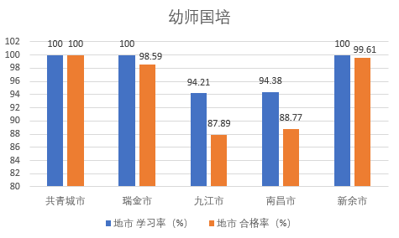
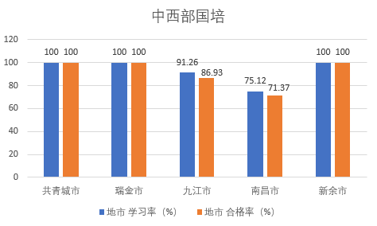
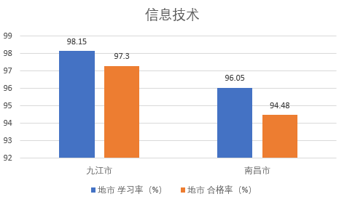
学情统计柱形图
由上表可以看出：
幼师国培项目中共青城市、瑞金市、新余市学情较好，而九江市、南昌市两地市的学情不容乐观，两地市的学习率和合格率均低于项目平均水平。希望各位参训学员能利用最后这几天完成考核任务，以免影响最后的成绩。
中西部国培项目中共青城市、瑞金市、新余市三市的学习率和合格率已突破了100%。其中南昌市的学情较差，学习率和合格率均低于项目平均水平约10多个百分点。请各地市县区管理员尤其是南昌市各县区管理员能及时督促学员上线学习。
信息技术项目学情相对于中西部及幼师国培项目较好。截至今天，两个地市中南昌市的学习率和合格率均略低于项目平均水平。
希望各地市的管理员，尤其是学习率、合格率较低的地市，能够利用最后的几天把学习率和合格率提上去，争取做到全员合格。（温馨提示：项目结束后不再进行延期）
一、研修日志
本期研修日志表
姓名 | 上榜作品 | 工作单位
杨雅雯 | 《成长计划》 | 瑞金市红井幼儿园
杨水清 | 《数学教学中的发散思维的培养》 | 进贤县罗溪中心小学
伍剑 | 《溶液的形成》 | 彭泽县棉船中学
王开伟 | 《高中化学研修日志》 | 南昌市第二十三中学

成长计划
瑞金市红井幼儿园 杨雅雯
作为一名新教师，我深深的感到，应以创新精神为出发点，努力完善自身的综合文化素养，尽快形成自己的教学特色，以适应时代的需求、幼儿的需求，成为一名合格的好老师。为了自己更好的工作，并在学习工作中得到成长，特制定教师自我成长计划，并在计划实施中不断修正自己、完善自己，不断提高作为一名教师应具有的素质。
一、 个人情况分析
我渴望成为这样的一名幼教老师。在教学中富有创见，能根据课堂情境的变化采取及时而有效的措施保证教学顺利实施的教师。使常规课堂活动自动化，能满足学生的个别需要，能时刻记住课堂教学的主要目标，采用灵活而适当的教学策略，帮助学生克服理解中的难点，顺利达到教学目标。从学校毕业到现在，算算自己的工作日子也差不多有两年了。两年里，我先后进过小班，中班、大班。对教育孩子也有了一定的经验和心得，让我在面对孩子的时候少了一份刚踏上工作岗位时的担心和无措。在日常生活中，我注重多看、多练、多想、多写。常常向一些有经验的教师多请教，多和他们研讨关于幼儿的个性情况、教学活动的合理安排及幼儿的一日生活等等。本年我还在园领导的鼓励下参加了“师徒结队”教研活动。开展这样的活动真的让我收益非浅。但是，对理论学习还不够踏实，面和量还不足，忙的时候就对学习有所放松。今后一段时间，我还需要进一步加强学习，及时了解幼教改革的新动态，掌握有关教育教学和、幼儿教研的管理方面的一些信息。并力求做到理论与实践相结合，成为一名合格的好老师。
二、 个人素质思想品德方面
在思想上，我积极要求上进，严格要求自己。平时严格遵守幼儿园的规章制度，积极参加幼儿园组织的各项活动，努力学习政治业务知识和幼教改革的新动态。每个星期，我都能准时参加幼儿园的园内学习。听从园领导的安排，认真摘记并能积极在课后反思。我深知，幼儿是学习的主人，作为幼儿教师，我们应该科学、全面的组织幼儿的一日生活。团结同事、互帮互助，互帮互学、合作共事。因为我深刻的体会到，工作开心才能激发对工作的积极性，有一句话是“工作着是美丽的”。只有在工作中开心的人，才能体会到这种快乐！
三、 科学文化知识方面
我将会一如既往的去提高自己的专业素质，认真学习，钻研业务，尽快了解幼儿的年龄特征个发展特点。现在的我还是中专文凭。在以后的三年中，我要求自己尽快达到大专文凭，并努力去争取本科文凭。在平时，我更会时刻提高自身的教育技能技巧。如：绘画、舞蹈、弹琴等。特别是舞蹈，这是我自身的一个优点。为了能使这个优点一如既往，在平时我也会多参加园内外的舞蹈培训。多参加园内外的演出活动，使自己的这个技能继续保持下去。在空闲之余，我会鼓励自己多看看有关学前教育信息和专业理论，通过多种途径：幼儿刊物、观摩、听讲座、看网上信息等吸取教育学科的新知识、新技能。 另外，我还很荣幸的是参加了本学习园本的课题研究，还是课题研究中的成员。虽然那课题不是我设计的，但我也在尽自己的一份微薄的力量去协助课题的开发。相信通过这样的学习，在不久的将来，我也会拿出属于我自己研究的课题。
四、 提高教育教学本能
这一年我很荣幸参加了园部的“师徒结队“教研活动。自这个活动开展至今，使我在各方面都有了很大的进步，使我受益非浅。今年是我当老教师的徒弟，在往后的三年我希望自己能从老教师地方学到更多的教育教学中的技巧。去当个“师傅”，让更多的新教师摆脱刚上任使那种无从下手的感觉。教他们如何在课堂上体现幼儿的主体性、如何去合理安排幼儿的一日生活、如何去走进孩子的内心等等。在平时，我也会多看些幼儿报刊中的幼儿案例、幼儿个案分析等。多观察身边的幼儿，多动笔，把他们的好事坏事都记下来。然后自己去分析，遇到不懂的地方就主动向老教师请教。请他们谈谈他们的教学经验，这样就又可以使自己对幼儿的了解更进一步了。让自己也多了一点了解幼儿的经验。
这就是我的自我成长计划。我知道在成长的过程中我难免会有磕磕碰碰，但是我相信我会努力去克服那些困难。希望自己能在园领导的培养、同事们的帮助鼓励下，在自身的努力下，我会有所收获，会有所成长。
数学教学中的发散思维的培养
进贤县罗溪中心小学 杨水清
以往的数学课堂教学比较注重对学生的集中思维的培养，对发散思维重视不够。加强发散思维的训练，培养发散思维能力，可以避免思维的单一性，摆脱思维的僵化、刻板、呆滞，克服思维定势的消极影响，是促进学生的个性发展和进行创造性学习，把数学学活、学好的有效方法之一。
发散思维是指在解决问题时能不拘一格地从仅有的信息中尽可能扩展开去，朝着各种方向，不同范围去探索各种不同的解决途径和答案的思维方式。在数学教学中，教师有意识地创设发散思维的条件或环境，如鼓励学生多角度，多方面地提出问题，解决问题，重视思维训练，发挥和培养学生发散思维能力，对于提高学生的数学素养是很有益的。
关键词：发散思维；研究性学习；观察；联想；问题的解决
一、 充分运用联想，培养发散思维
联想是从一个数学问题想到另一个数学问题的心理活动，即寻找一个我们熟悉的相似问题，或者找到与题目接近的原理，方法，变通运用这些知识，看能否解决问题。根据已知条件，联想已经掌握的新旧知识及解题经验，从多角度、多方位构思解题途径，有利于引导学生扩大知识面，对例习题作更广泛、更深刻的思考。联想按过程可分为两个阶段：对结论进行联想——执果索因；由已知条件及图形联想——由因导果，即对已知条件所提供的各种信息，进行相应的有关定理、概念等知识的联想。如：
例1 已知实数a、b、c满足等式a=6 – b，c2 =ab - 9，求证：a=b（山西省1992年中考题）
思考：把a=6 – b，c2 =ab – 9看作两个方程，试图通过解方程组直接得出a、b的值来证明a=b，显然是行不通的，怎么办呢？
联想1：观察题目的条件，c2是非负数，联想到用含a、b的式子表示c2，利用非负数的性质来解题。
解法1：把a=6-b代入c2=ab – 9整理可得， c2=–（b–3）2。因为c2≥0，所以（b–3）2≤0，所以b=3，所以a=3，因此a=b。
联想2：由题目条件知a+b=6，ab=c2+9，a、b为实数，由此联想构造以a、b为一元二次方程的两根，利用一元二次方程判别式来解题。
解法2：由题目条件可知a+b=6，ab=c2+9，所以a、b是一元方程X2-6X+C2+9=0的两根。因为a、b是实数，所以Δ=（-6）2-4（c2+9）= -4c2≥0
所以c=0，所以Δ=0，因此a=b。
联想的思维基础是类比推理，即由特殊到特殊的推理，把解决某个特殊问题的原则和方法“移植”过来，就应用在接近或相似的问题上，联想的方法不同，得到的解题方法也不同，联想是探索解题途径的一种基本方法。
又如例2：已知如图1，在⊙O中，半径OA⊥OB，C是OB延长线上一点，AC交⊙O于D，若∠C=40度，求弧AD的度数。
教师可引导学生从结论出发，展开联想，弧AD的度数与圆中的什么有关？应如何沟通已知角与弧的关系？让学生思考、讨论，启发学生提出解题思路：利用圆周角、圆心角、弦切角、圆外角等与弧的关系，可做出多种辅助线，(见图法一…法五)
充分运用联想，使得解题方法多样，并且思路清晰，解题流畅，是一种较好的发散思维的培养方法。
二、注重一题多解，一题多变，多题一解等，培养学生的思维发散习惯
一题多解，就是用不同的思维分析方法，多角度多途径地解答问题数学题目，由于其内在的规律，或思考的途径不同，可能会有许多不同的解法。因此，在平时的教学中，教师有意识的通过教材题目的引伸拓宽，引导学生广开思路、发散思维，探求多种解法，以此来训练和培养他们思维的创造性。
笔者在上相似三角形的复习课——如何证线段成比例时，先提出问题：如何求证 成立？学生分小组讨论，让学生通过利用原有的知识结构联想、归纳后得出 ：①可求四条线段的长得出；②用比例的变形得出；③可由平行线得出；④可由三角形相似得出；⑤可由等量代换得出。然后出示题目，由浙教本第五册（P158 第14题）适当变形，题目为：（如图）在∆ABC中，点D是AB中点，过D的直线交BC、AC的延长线于Ｅ、Ｆ，求证：先要求学生只考虑给出此题证明，由于有前面的复习作铺垫，学生根据要证的比例式中的线段及原先所熟悉的图形思考，不难得出：过点C作AB的平行线，交DF于点G，（见图法1）从而有 ，由于AD=BD，结论得证。也有学生过点B作AF的平行线与ED的延长线相交于点M，（见图法2）可由三角形ADF全等三角形BDM得出AF=MB和 ，亦可得证。完成二种证明过程后，若进一步发掘此题所蕴含的“奇形异宝”，引导学生进行探索，揭示解题规律，则能发挥本例的潜在功能，因此这时要求学生分小组讨论有没有其它的作辅助线的方法？并鼓励他们比一比哪个小组寻求的方法最多，经过师生共同努力，共发现10余种解法，让学生兴奋不已，既达到使学生进一步熟悉比例式的变换及几何证明中如何添平行线的常用技巧，又利于激发学生的兴趣和培养学生的发散思维能力。
又如：浙教本Ｐ３７ 第１（１）题
解方程： Ｘ＋ ＝２
让学生探索多种解法，通过学生探索、讨论得出了以下解法：
如：利用根式方程的常规解法：①移项，两边平方；
②利用换元法可解；
教师肯定了这两种常规解法后，询问还能不能找出其他解法，学生积极开动脑筋，有位同学在移项后，观察得出X＝2，理由是把方程化为 ＝２－Ｘ，由二次根式的双重非负性，解
Ｘ－２≥０
２－Ｘ≥０ 解得Ｘ＝２。
由此有利于学生进一步掌握二次根式方程的解法，更重要的是培养了学生多角度思考的习惯，从第③种解法也可见学生创造的灵感。
另外，教学中也可运用“一题多变”方式来引导学生从多个侧面去进行思考，以此来培养他们的发散思维能力。
如：已知二次函数的图象经过Ａ（１，０）、Ｂ（－２，０）、Ｃ（２，４）三点，求此函数的解析式。
出示题目后，让学生分析题意，再做解答，大多数学生用待定系数法：设y=ax2+bx+c，（a≠0）通过解方程组求得；也有一部分学生由于认真分析了这道题的特征，设出了y=a（x-1）（x+2）（a≠0），再将（2，4）代入上式，很快得出函数解析式，并确认了第二种解法更简捷，此时学生们情绪激昂、思维活跃，教师便因势利导提出问题：能否适当改变题中的条件，使所求的函数解析式不变？学生分小组讨论、交流，并明确比一比哪一小组编得又快又好。各小组分别进行探究，教师深入到小组中，了解学生探究的过程、碰到的问题等。在给时间学生充分讨论后，编得了许多好题，并要求其他小组的同学验证、评价。典型的题目有以下几种：
变式１，已知ｙ＝ａＸ２＋Ｘ＋Ｃ（ａ≠０）的图象过点Ａ（１，０），Ｂ（－２，０），求这个函数的解析式。
变式２，已知ｙ＝Ｘ２，平移，使这个函数的图象经过（１，０）和（－２，０），求这个函数的解析式。
变式３，已知二次函数的图象经过（０，－２），图象向右平移 个单位后，以ｙ轴为对称轴，图象向上平移 个单位后与Ｘ轴只有一个交点，求这个二次函数的解析式
变式４，已知二次函数ｙ＝ａＸ２＋ｂＸ－２图象过点（－１，－２），且函数最小值为－ ，求这个二次函数的解析式。
以上所用的方法都不同，但所求函数解析式均为ｙ＝Ｘ２＋Ｘ－２，正所谓殊途同归，一题多用，例题既考虑到知识的覆盖面，又和教材重点内容紧密相联，经常通过这样的训练，能使学生具有敏捷的思维，丰富的想象，出众的发散思维能力。
三、利用开放型问题，发散思维开放型问题相对于常规问题而言，其主要特征是答案不唯一，常规问题的条件和结论已由题目给出，是确定的，完备的，学生解答时目标明确，解题的模式一般是固定的，但思维方式有一定的局限性，而开放型问题由其特点所致，学生需要通过观察、比较、分析、综合甚至猜想，展开发散思维，运用已学过的数学知识和数学方法，经过必要的推理，才能得出正确的结论，学生解答过程突出了思维的多样性，这类题对培养学生发散思维和创新意识，提高其独立解决问题的能力有很大的作用。教师若能结合教学内容，适时地在课堂中设计这类题目，对培养学生的发散思维能力能起到事半功倍的效果。
如在学好一次函数图象后，复习课中让学生研究例1：图3表示一骑自行车者与骑摩托车者在两城镇间旅行的函数图象，两城镇间的距离为80km，由图可知：骑自行车者用了6小时，骑摩托车者用了2小时。根据这个函数图象，你还能得到哪些关于这两个旅行者在这一旅途中的哪些信息？
在解决此题的过程中,学生可以应用已有的函数及图象的有关知识，展开想象的翅膀，尽量发挥自己的思维，至少可以得到以下信息：
（1） 骑自行车者在第3小时休息了1小时；
（2） 摩托车的速度是40km/h；
（3） 自行车的平均速度为40/3km/h,如果不计算他休息的1个小时，那么他骑自行车的平均速度为16km/h；
（4） 摩托车比自行车晚出发3小时，先到1小时；
（5） 摩托车与自行车在60km处相遇，此时自行车已行驶了4.5小时（包括休息1小时），摩托车已行驶了1.5小时；
开放型问题，要写出全部的答案并不容易，而是希望学生能尽自己的努力写出尽多的答案。无论能写出多少答案，只要学生能真正去做，去思考，那么肯定会有提高的。适当地多进行开放型问题的练习，有利于学生发散思维的形成。
总之，发散思维不受知识的局限，不受传统知识的束缚，其结果是由已知导出未知，发现新事物和新理论。在整个数学教学过程中，教师若能加强学生发散思维能力的培养，定能使学生思维敏捷，思路开阔，想象丰富，从而提高教与学的效率，更重要的是为学生今后成为创造性的人才奠定了良好的基础。
溶液的形成
彭泽县棉船中学 伍剑
目的要求：1. 认识溶解现象，知道溶液、溶剂、溶质等概念。
2. 探究几种物质在水中溶解时溶液的温度变化。
3. 知道一些常见的乳化现象。
4. 知道溶液是一类重要的物质，在生产和生活中有重要应用。
5. 学习科学探究和科学实验的方法，练习观察、记录、分析实验现象
重点：溶液、溶质、溶剂的概念。
难点：物质在水中溶解溶液温度变化的实质
教学过程：
1．在上课前，教师应了解学生有哪些有关溶液的知识，尽量从学生熟悉的事物引入。本章的章图及图9-1为引入溶液的教学提供了广阔的空间，教师可以充分利用。
2．【实验9-1】对于溶液的基本特征，要抓住均一性和稳定性。所谓均一，是指溶液各处都完全一样；所谓稳定，是指条件不变时溶质和溶剂长期不会分离。但要注意，这是指溶液形成以后，而不是指在溶解过程中。在蔗糖溶解过程中，杯底部溶液当然要浓一些，上层要稀一些，但这仅仅是分子扩散尚未达成均一时的情况，形成溶液后，各处就一样了。另外，还应启发学生多从微观的角度去想象，分散在溶剂中的分子或离子达到均一状态之后，仍然处于不停的无规则运动状态之中。
3．对于溶液的广泛用途，学生有许多生活经验，要通过讨论促使学生积极思考，并体会化学对生活和生产的作用。在讨论中，如学生提出了独特的见解，教师应予以鼓励。
4．“乳化”现象是通过实验引出的，学生也有这方面的生活经验。洗涤剂是一种最常见的乳化剂。应该注意的是，“乳化”并不是溶解，只是使植物油分散成无数细小的液滴存在于水中，而不聚集成大的油珠，这与物质溶解在水中是完全不同的。对于溶液和乳浊液，只从定性的角度描述它们的特征，没有提出分散质颗粒直径大小的问题，因此是一种粗略的说法。
.溶液、溶质、溶剂
一种或几种物质分散到另一种物质里，形成均一的、稳定的混合物，叫做溶液（实质上溶质分散在溶剂中的粒子的线性直径小于1 nm）；被分散的物质叫做溶质；能分散其他物质的物质叫溶剂。
对溶液的认识要注意以下几点：
①溶质在被分散前的状态可以是固体、液体、气体。
②某溶液中溶质或溶剂的种类可以是一种，也可以是两种或两种以上；在初中阶段讨论的溶液中溶质或溶剂的种类一般是一种。
③水是最常用的溶剂，酒精（乙醇）、汽油等物质也可以作溶剂，当溶液中有水存在时，不论水的量有多少，习惯上把水看作溶剂，通常不指明溶剂的溶液，一般指的是水溶液。溶液不一定都是无色的，其颜色由溶质、溶剂的性质而决定。
④溶液的质量等于溶质、溶剂的质量之和（溶质的质量是指被分散的那部分物质的质量，没有分散进溶剂内的物质，就不能计算在内）。溶液体积不一定等于溶质和溶剂体积之和，如100 mL酒精和100 mL水混合后体积小于200 mL。这是因为分子间有间隔的缘故。
2.溶液的特征：均一性、稳定性
均一性：是指溶液各部分的溶质浓度和性质都相同。但溶液中分散在溶剂中的分子或离子达到均一状态之后，仍然处于不停地无规则运动状态之中。
稳定性：是指外界条件（温度、压强等）不变时，溶液长期放置不会分层，也不会析出固体或放出气体。
一：溶液
利用烧杯和玻璃棒，分别取少量面粉、植物油、食盐、蔗糖、味精、纯碱、酒精、粉笔灰、泥土等物质加入水中并搅拌，将观察到的现象填入下表的空格处。
（1）比较溶液、悬浊液或乳浊液中物质能否被水溶解。
（2）溶液与悬浊液、乳浊液在外观上有何不同？
1：几种物质在水中的分散现象（有现象的打√）
物质名称 | 实 验 现 象
 | 溶解 | 外观透明 | 均一 | 稳定 | 不溶解 | 外观混浊 | 不均一 | 不稳定
纯碱 | √ | √ | √ | √
食盐
味精
酒精
面粉
粉笔
汽油
植物油
结论 | 形成的混合物属溶液 |  |  |  | 形成的混合物是悬浊液或乳浊液
2：比较碘和高锰酸钾溶于水或汽油中的现象
溶剂 | 溶质 | 现象
水 | 高锰酸钾
水 | 碘
汽油 | 高锰酸钾
汽油 | 碘
3：溶液与悬浊液、乳浊液有何本质区别？
 | 溶液 | 悬浊液 | 乳浊液
分散物质原来的状态 | 固、液、气 | 固 | 液
分散在水里的粒子 | 分子或离子 | 许多分子的集合体 | 许多分子的集合体
特征 | 均一、稳定 | 不均一、不稳定 | 不均一、不稳定
实例 | 食盐水、糖水 | 泥浆 | 乳白鱼肝油
一种或几种以上的物质高度分散（以分子、离子或原子）到另一种物质里，形成均一的、稳定的混合物叫做溶液。我们把能溶解其他物质的物质叫溶剂；被溶解的物质叫溶质。通常所说的溶液指的是液态溶液。
同学们要掌握和理解溶液定义中所包含的三层意义：
第一，均一和稳定是溶液的特征。
第二，分散两字体现溶液的形成。
第三，溶液是混合物，它由溶质和溶剂组成，即一种或一种以上的物质叫做溶质，另一种物质叫做溶剂。
根据溶液的聚集态，可分为固态溶液（简称固溶体，如某些成分的合金等）；液态溶液（简称溶液，如食盐水、碘酒等）；气态溶液（亦称气溶体或气体混合物，如空气等）。通常所说的溶液，其中最常见的是水溶液。
问题：如果在水中滴入数滴洗洁精或涂些肥皂，这时清除油迹就比较容易，这是什么原因呢？
实验：在一只玻璃杯或瓷碗中加入约10 mL水，用筷子蘸食用油滴入数滴，观察现象；振荡片刻，静置一段时间，观察实验现象。然后向其中加入几滴洗洁精或肥皂水，振荡片刻，再静置一段时间，观察这次的实验现象跟上一次的有何不同。
阅读课本，看一看书上是怎样解释“乳化”的，然后试着解释衣服、餐具上的油污可以用加入洗涤剂的水洗掉的原因
二：溶解时的吸热和放热现象
物质的溶解（活动与探究）
水中加入的溶质 | NaNO3 | NH4 NO3 | NaOH
加入溶质前水的温度
溶解现象
溶质溶解后的温度
结论
什么是溶解
一种物质（溶质）均匀地分散在另一种物质（溶剂）中形成溶液的过程叫溶解。
溶解是一种物理化学过程，包含物理的机械扩散和化学的溶剂化。一种物质（溶质）溶解于溶剂中，常有热效应发生（吸热或放热）。例如氢氧化钠溶解于水中时放热，硝酸铵溶于水中要从环境中吸收热量。两种液体互溶时，液体的总体积可能缩小（如酒精跟水互溶），也可能增大（如苯跟醋酸互溶），或可能基本不变（如正己烷和正庚烷互溶）
溶质分散到溶剂中形成溶液的过程，叫做物质的溶解。在物质溶解形成溶液的过程中，所发生的溶质的分子（或离子）向溶剂中扩散的过程吸收热量，而溶质的分子（或离子）与溶剂作用生成溶剂合物的过程放出热量，所以物质溶解通常伴随着热量的变化。
高中化学研修日志
南昌市第二十三中学 王开伟
新课程将改变学生的学习生活，也将改变教师的教学生活，面对新课程、新教材，教师应如何应对，以促使学生开展新的学法呢？作为新形势下的一名化学教师，我们必须作出深刻的思考。
一、全面、深入地理解课程改革的新理念、新特点
旧的课程环境下，教师的工作任务是教书育人，定位于“传道、授业、解惑”，师生之间俨然一副师徒关系，从古至今信奉“师道尊严”，教师的作用被局限在教学计划、教学大纲、教材修筑的围城里，因此教师只要“照本宣科”就算完成了教学任务，被动的接受式的学习与单向的逻辑思维使学生更加脱离现实生活，也使学生很难有所创新，这种背景下教师既难“教好书”，更难“育好人”。
而新课程注入了新的教学理念，许多条件促使教师角色发生改变：一是教师评价体系的变化，旧课程中评价一节课是看教师教的怎么样，而忽视了学生学的怎么样，新课程更加强调教与学的双边活动，评价的侧重点更趋向于教师怎样有效地引导学生，促进学生学习有所为，要求建立发展性教师评价体系。二是学习方式变化，学生由原来忠实的听众变为主动参与、乐于探究、交流合作者。三是课程资源由学校、书本扩大到社会、实践活动。四是关注学生的范围变化，过去重知识、轻能力、丢情感态度、只看分数，现在要求关注学生的知识与技能，学习的过程与方法、态度情感与价值观。这些都促成了新课改背景下教师的教学理念，也应该发生新的变化。
二、转换自身角色，优化课堂教学
每个学生都是复杂多元的个体，每个教师在学生面前、在教学中也扮演着多重角色。新课程实施中，教师是学生学习的引导者、合作者和参与者，教学过程是师生交往、共同发展的互动过程。但在实际教学过程中还有不如人意之处：其一是不清楚自己应扮演什么角色，比如高中化学第二册《工业合成氨》一节，本应由教师引导学生根据前面所学过的平衡理论知识去自学、讨论合成氨的适宜条件，有的教师也可能担心学生理解不了，还是用大量的时间去讲授，硬是把自己对知识的理解灌输给学生，学生听的累，他们失去了自己对理论感悟的思考时机，这时教师把自己还是定位于“传声筒”。其二是教师引导者的身份不到位，比如高一第一册《环境污染》一节，教师大多能引导学生说出自己所知道的环境污染，但没能深入引导：我们能不能把自己身边的一些对环境污染的现象及原因，介绍给大家呢？如果教师加上这样的引导，可以使学生强化他们观察生活、表达生活、感受生活的能力。其三是教师没有扮演好合作者、参与者的角色，课堂中大多有分小组讨论的环节，教师布置好讨论的内容之后自己在一旁“袖手旁观”，没有真正参与到学生的讨论活动中去。这些都表明教师在新课改中自己的角色还没有演变到位，那么要适应新的形势，要跟上时代的步伐，我们必须转换自身的角色，以积极的心态去迎接新课改。
三、引导创新思维，培养学生的创新能力
“创新教育”是当前中国教育全面变革的主旋律，而创新能力的培养问题，最后还是要落实到教育工作中。因此，教师必须具有一定的培养创新能力的方法与艺术，根据教学内容与学生水平以及学生之间的差异来创造性地设计教学进程，并根据教学进程中的具体情况来激励学生的创新思维。
1、民主、开放的教学氛围和尊重学生的个性是培养创新能力的前提 ，心理研究表明，学生在心理安全和心理自由的条件下，才能有创造性的活动。因此，教师必须发扬民主，在课堂上允许学生发表不同的见解，充分发挥学生在学习中的主体作用，尊重学生的人格，使学生获得心理安全。其次，教师还必须建立开放的教学环境，要在时间和空间上开放，给学生自由探索的时空。
2、培养学生的想象能力和假设推理能力
想象能力和假设推理能力是创造能力的重要组成部分。化学是在分子和原子的层面研究物质的科学，因此，要把宏观和微观思维相结合，让学生充分发挥想象能力、假使推理能力。教师可通过“构—性—制—用”、“构—位—性”等关系，让学生展开想象。例如，学生知道氮分子的结构为氮氮叁键，性质不活泼，则可让学生想象，如果氮分子没有叁键，空气的成分将如何变化？又如，让学生根据氟原子的结构去推测氟气的性质。
3、加强实验教学，重视研究性学习
化学实验贯穿于化学教学的全过程，实验本身就是一种探究性活动，具有创造性。因此，化学实验对培养学生的创新思维的作用尤为突出。
首先，我们应该抓住实验现象的多变性，激发学生的好奇心。
例如，Cu和浓H2SO4反应制SO2的实验中，学生往往观察到生成黑色沉淀，教师可以马上追问：黑色沉淀是怎么产生的呢？问题的提出激发了学生的好奇心理，学生们各抒己见，查资料、上网、实验等，不知不觉中学生的创新意识大大加强。
其二，让学生亲自设计实验，培养学生的创造性思维。再如，在讲第一册《氧族元素》时，讲到浓硫酸有一种重要的特性—吸水性，书上没有演示实验，教师可以引导学生在已有的知识基础上，要求学生设计既安全又能说明浓硫酸吸水性的实验。经过学生的思考，得出了许多可行的实验方案。如：在一只小试管里加入5ml饱和氯化纳溶液，在该溶液里加入2ml浓硫酸，立即析出氯化纳白色晶体。因此，在安全范围内大胆让学生自我设计、进行实验，自行探索，不但可以提高学生的思维空间，同时会有惊奇的发现，学生在不知不觉中进行着创新。
其三，通过对课本的实验改进， 培养学生的创造思维。例如：我们在做浓度对化学反应速率的影响时，同学们对原实验的改进是：在两支试管中分别加入相同体积的浓HCl和稀HCl，同时放进大小相同的Zn粒，迅速塞好带玻璃管的橡皮塞，（玻璃管上端系一塑料袋，袋内不留空气），2分钟后，盛有浓HCl的试管上的塑料袋可膨胀70—80ml，而盛稀HCl的试管上的塑料袋却膨胀不到10ml，经过改进，实验可见度大，对比性强，定量性好，需要说明的问题简单明了。
二、优秀作业
本期优秀作业表
姓名 | 上榜作品 | 工作单位
吴志平 | 《信息技术与时间》 | 南昌市第十八中学
宋佳妮 | 《新课程理念下构建新型师生关系》 | 进贤县青岚学校
洪钰 | 《个人研修计划》 | 沙河开发区中心小学
信息技术与时间
南昌市第十八中学 吴志平
一、为创设情境，激发兴趣节省时间
鲁迅先生说过：“没有兴趣的学习，无异于一种苦役，没有兴趣的地方就没有智慧的灵感。”兴趣是一种具有积极作用的情感，而人的情感又总是在一定的情境中产生的。在数学教学中如果把数学知识放在一个生动、活泼的情境中去学习，更容易激发学生的学习兴趣，而多媒体计算机系统可展示优美的图像、动听的音乐、有趣的动画，是创设情境的最佳工具。因而在课堂教学中利用CAI图文并茂、声像并举、能动会变、形象直观的特点，创设良好的教学情境，能最大限度的激发学生的学习兴趣，调动学生强烈的学习欲望。1、创设学习情境。导入新课时，必须创设好的学习情境以吸引学生的注意力，提高他们的学习兴趣，为学好新知识做好良好的心理准备。计算机辅助教学集音、像、动画于一体，生动形象，在吸引学生的注意与学习兴趣方面，具有其他教学手段所不可比拟的优势。如教学“轴对称图形”时，新课伊始我就用计算机放映各种轴对称图形的建筑、图形、鲜花等画面，让学生开始就感受到轴对称图形的美和普遍存在性，深深吸引了学生的注意力，激发了他们的求知欲望。2、创设问题情境，“学习自疑问开始。”问题是数学的心脏，良好的问题有助于激发学生学习的兴趣与探求知识的欲望。数学知识的获得、数学能力的提高都是在解决问题的过程中实现的，因而在课堂中创设良好的问题情境非常重要。如教学“相遇问题”时，首先借助计算机演示两辆汽车的运动过程，然后提问：“谁能从刚才的画面中说一说汽车的运动状况吗?”因为有了直观动态的演示，学生很快就将相遇问题的关键词“两地、同时、相向、相遇”说了出来。正因为有了直观的感知学生解答相遇问题也就不困难了。3、创设应用情境。数学是应用性很强的学科，大纲中明确规定应使学生“初步学会应用所学知识解决简单的实际问题”。然而常规教学由于受空间、时间等限制，无法有效的创设较多的实际问题情境，限制了学生应用知识解决实际问题能力的发展，而计算机教学媒体却具备这方面的长处，能创设丰富的虚拟应用情境。如教学“长方体的表面积”时，我首先出示各式各样的柜子，然后提问：“如果老师要你们帮忙设计一个衣柜，你会怎样设计?”学生汇报时老师再用计算机进行演示说明。又如教学“元、角、分”的认识后，利用计算机创设“虚拟商店”让学生当售货员或消费者，进行仿真练习，模拟购物。由于计算机演示具有“复原”功能，因而这种练习可不断重复，使练习效果强化。利用计算机教学媒体创设应用情境，可有效的引导学生的思维进入虚拟的现实世界，通过对方法与策略的思考和实践操作的想象，达到培养学生应用能力的效果。4、创设生活情境。知识来源于生活，生活中处处存在着数学知识。让学生到生活中寻找数学知识是让学生获取知识最直接、有效的方法。而我们不能将课堂教学搬到生活中，只能在课堂上借助计算机创设虚拟的生活情境，让学生有身临其境的感觉。如教学“公顷和平方千米”的认识时，为了让学生正确建立两个大面积单位的空间观念，我在课中放映了许多学生们亲身经历的场面，有游览烈士公园、桔州公园的景象、有学生在学校礼堂开会的场面、有在操场做操的场面、有在教室上课的场面等。让他们感知公顷和平方千米的大小，同时也让他们明白了其实生活中蕴涵着丰富的知识，只有善于发现和思考的人才能挖掘出来。
二、为展现过程，拓展思维节省时间
“数学是思维的体操”。数学教学过程不仅是知识的传播过程，更重要的是能力的培养过程，现代教育思想的核心是强调学生思维能力的培养。1、演示过程，培养逻辑思维能力。小学生思维的特点是：由具体形象思维逐步向抽象逻辑思维过度，而这种抽象逻辑思维还带有很强的具体形象性。利用多媒体技术能形象逼真的再现知识的产生、形成过程和学生探求知识的学习过程、思维过程，把过程展现在学生面前，促进他们逻辑思维能力的发展。如教学“圆的面积公式”时需要将圆转化成其他图形来推导圆面积公式。以前无论是运用教具教师演示，还是制作学具学生操作，都难以较好的完成“曲变直”，而用计算机辅助教学就可以由原来的教具或学具对圆的等分份数提高很多倍，直至无限，而且分的过程具体、形象、清晰，不仅能拼成长方形，还能拼成三角形、梯形进行推导。这样通过计算机的过程展示，既较好的解决了“曲变直”的认知过程，培养了学生的逻辑思维推理能力，而且还顺利的渗透了极限思想。2、扩展时空，培养学生的发散思维与空间想象能力。计算机技术还可以形象的模拟思维世界，再现思维过程促使学生多向思维、发散思维，培养其空间想象能力和创造力。如学习“平行线”时采用动画的方法来演示两平行线向两端无限延长直到尽头，让学生结合直观发挥想象，理解“永不相交”的含义。这样弥补了传统教学难以讲清的不足，使学生突破现实的局限，能在脑中展开想象、发散思维，既建立了空间观念，提高了空间想象能力，又从中渗透了“无限”的思维，同时动态演示能使学生的记忆更深刻、更牢固。
三、利用动态，为提高技能节省时间1、模拟演示，提高学生动手操作能力。 利用计算机模拟操作比教师用其他手段演示更形象、逼真，把他与学生实际操作相结合，帮助学生正确掌握操作方法，形成操作技能，可收到事半功倍的效果。如教学“角的度量”时，先将量角器放大显示在屏幕上，然后用闪亮、着色、移动的方法介绍量角器的构造与使用方法；再显示可活动的角，学习看量角器上的度数；最后指导学生学习量角和画角的方法。这样教学能使学生有效的掌握测量工具的使用方法，克服了使用中的难点，提高了实际操作能力。2、加大容量，提高学生练习技能。当教师的都有这样的经历：为节省上课板书时间，课前准备了大量纸条，把板书内容逐条写上；为增加课堂练习量，把各式习题都抄在小黑板上。至使上课出现“纸条到处贴，黑板到处挂”的现象。而在“圆的直径有几条?圆面积计算公式的推导”等问题教学中，又由于无法充分展示“无限增加”的效果，使学生信息量不足，接受起来比较困难。CAI介入课堂教学较好的解决了这一难题。由于多媒体技术“动”性强，因而传递信息量大、速度快，再加上交互性强，使高密度、大容量的训练和信息交流成为可能。这样，教师可以精心组织课堂中学生的学习活动，优化了教师的教，也优化了学生的学。
新课程理念下构建新型师生关系
进贤县青岚学校 宋佳妮
一、新型师生关系构建的理念
新型师生关系应该是教师和学生在人格上是平等的、在交流互动中是民主的、在相处的氛围上是和谐的。它的核心是师生心理相容，心灵的互相接纳，形成师生至爱的、真挚的情感关系。它的宗旨是本着学生自主性精神，使他们的人格得到充分发展。它应该体现在：一方面，学生在与教师相互尊重、合作、信任中全面发展自己，获得成就感与生命价值的体验，获得人际关系的积极实践，逐步完成自由个性和健康人格的确立；另一方面，教师通过教育教学活动，让每个学生都能感受到自主的尊严，感受到心灵成长的愉悦。
构建新型师生关系，是推动课堂教学改革、提高教学质量的必然要求。在优化的教学过程中，师生关系处于一种平等、信任、理解的状态，那么它所营造的和谐、愉悦的教育氛围必然会产生良好的教育效果。从学生的发展看，在经济全球化和日益开放的社会中，人的交往能力、合作意识是事业取得成功的必要条件。优化的师生关系和良好的教育环境，可以为学生健全人格的形成与综合素质的提高打下基础。
二、构建新型师生关系的基本要求
1．民主平等，尊师爱生
民主平等是现代新型师生关系的核心要求。民主平等的师生关系，可以使学生摆脱束缚，大胆创新；可以使学生在尊重和信任中充满自信，勇于创新；可以使单调的课堂变成开放式的创新课堂；还可以使师生在诚信中主动愉悦地相互促进。教育中的信任度，是一种互动关系。教师与学生都是课堂教学的参与者，师生间需要进行交往、对话和沟通。学生对教师尊敬信赖，教师对学生关心热爱，是新型师生关系的重要特征。教师是教育者，他在建立尊师爱生新型师生关系中起主导作用。爱生是建立民主平等的师生关系的前提。马卡连柯说过：“爱是教育的基础，没有爱就没有教育。”作为教师，只有热爱学生特别是尊重、爱护、信任学生，使学生真正感到来自教师的温暖和呵护，教育才富有实效，学生才乐于接近教师。理解学生是建立民主平等的师生关系的基础。任何人之间的交往都离不开理解。作为正在接受教育的学生就更需要教师的理解。只有理解学生，才能发现每个学生的闪光点，因材施教；只有理解学生，才能帮助学生找出犯错误的原因，使其接受教育；只有理解学生，才能抑制消除自己心中的焦躁和不冷静，心平气和地对学生动之以情晓之以理，使学生能吃一堑长一智。陶先生多次告诫教育者：“我们必须会变小孩子，才配做小孩子的先生。”
总之，建立民主、平等的新型师生关系应该从教师做起，转变教师思想观念是突破口。教师有热爱学生、无私奉献的精神，学生才会热爱教师；教师理解学生、尊重学生，学生才会信任教师。这样师生之间关系才会协调，两者才会产生感情上的共鸣，从而进入教育教学的最佳境界。
2．心理相容，教学相长
心理相容是群体成员在心理与行为上的彼此协调一致与谅解。它是群体人际关系的重要心理成分，是群体团结的心理特征。从师生之间人际关系的角度看，师生心理相容是指教师和学生集体之间、和学生个人之间，在心理上彼此协调一致，并相互接纳。教师与学生之间虽然文化水平不同，但教师和学生的社会目标和根本利益是一致的，在教师教导下学生集体与个人和教师的动机与价值观念也能达到某种一致。在学校里，师生之间的心理相容，是以教师教育活动为中介使他们彼此相互了解，观点、信念、价值观达到一致的结果。师生之间动机与价值观达到一致，教师的行动就会引起学生集体和个人的相应的行动，并得到学生集体和个人的肯定。心理相容造成的师生之间融洽的气氛，对维系正常的师生关系起着重大的情感作用，对维持学校秩序，保证教育教学任务的完成起着重大作用。
我国最早的教育专著《学记》上说：“虽有嘉肴，弗食不知其旨也；虽有至道，弗学不知其善也。是故！学然后知不足，教然后知困。知不足，然后能自反也；知困，然后能自强也。故曰：教学相长。”知识学问是广阔无垠的，一个教师对某个知识本质可能把握得较好，但学生的领悟和体验也可能更适合自己的经验和水平，甚至能更好地理解知识。韩愈说：“弟子不必不如师，师不必贤于弟子”；“道之所存，师之所存也。”这些都说明，教师尽管闻道在先，但并非尽知：天下事。因此，教师就更加需要了解自己的学生，从学生中汲取智慧。
三、建立良好的新型师生关系的途径
1．教师主导作用与学生的主体能动性相结合
从教育和教学是促进学生的身心发展而言，教师的教是外因，学生的学是内因，教师在整个教育教学过程中起主导作用，学生要发挥自我学习、自我发展的主体能动作用。教师的主导作用发挥得如何，主要是看是否发挥了学生的自主性、能动性、创造性。学生主体作用发挥得如何，则是衡量教师主导作用发挥得如何的标准。强调学生：是学习的主体，并不否认或贬低教师在教育教学实践中的主导作用。恰恰相反，学生主体作用的发挥，必须建立在发挥教师主导作用的基础上。
2、加强教师与学生的交往与合作
苏霍姆林斯基说过：“要成为孩子的真正教育者，就要把自己的心奉献给他们。”师生之间一般要经历“接触、亲近、共鸣、信赖”四个步骤，才能建立起较为亲密无间的关系。师生初次接触难免有生疏之感，学生难免有敬畏心理。经过多次良好的接触，学生感到教师平易近人，而产生愿意同老师亲近的感情。有了亲近的感情，在学习与生活中教师的诚挚关怀、耐心引导被学生理解，或在共同活动中激发起学生的浓厚兴趣，从而产生情感上的共鸣。再坚持师生之间的交往，把学生引上学习与进步的成功之路，学生必然信赖老师。
3．在师生平等的基础上树立教师威信
教师是教育者，建立教师威信，对于形成正常的师生关系，建立正常学校秩序，提高教育教学效果，都是十分必要的。真正的教师威信的建立必须依靠教师素质和教育教学水平的提高。教师要具有童心、公正感和自制力。公正是学生信赖教师的基础，教师公正就是要求教师对于不同相貌、性别、智力、个性，对于不同家庭社会背景、不同籍贯、不同亲疏关系的学生，要一视同仁。教师对待学生公正、平等、无私，不仅给学生道德心灵上以极其有益的影响，激励他们追求真善美，而且大大有益于提高教育工作的效果。自制就是要求教师懂得，教师是教育者，学生是受教育者，无论学生犯有多么明显的错误，又多么无理，也无论学生如何“顶撞”或“冒犯”，作为一个人民教师，始终不能忘记自己的身份，不允许也没有权利对学生发脾气，以致做出失去理智的感情发作。
4．挖掘学生优点，激励学生自尊
古语有云“三人行，必有我师焉”，“人无完人，金无足赤”，这些都说明了每个人都是优点与缺点并存的共同体。因而在教学中我们不能带着有色眼光去看待成绩参差不齐的学生，而应注重在教学中挖掘学生优点并加以强化，让学生意识到自己的长处，让学生知道教师对他的欣赏和关注，这样有利于激发学生自尊，从而激发学生的学习兴趣，学生也因此在学习中获得自信，占据学习的主动性，在师生关系中获得一种平等的主体意识，为融洽师生关系打下良好的基础。激励学生自尊是融洽师生关系的一个基础而又必要的工作。
5．创设教学情境，培养民主意识
在教学中教师主导性的发挥主要体现在调动和驾驭课堂上。调动和驾驭的好坏直接影响到教学效果的好坏。调动学生和驾驭课堂的关键在于老师的导向，应该是师生一起思考问题、解决问题，在探讨中得到知识的提升，即每一个问题的提出应该是让每一个学生都有话可说，无论是哪一类型的学生都可以而且也应该获得与教师平等对话的权利，这样，通过对问题的共享和对话，才能有助于学生能力的提高，有助于师生在教学互动中获得相互的信任和尊重，在悄无声息中培养他们的民主意识。否则，只是让学生回答是或不是，对或不对，让学生变得人云亦云，随声附和，失去了创造力，这本身已失去了教育的意义。
陶行知提出“创造力量最能发挥条件的是民主”。在长期的教学实践中，我们也深刻感受到，只有树立民主作风，在教学中创建和谐、民主、平等的新型师生关系，才能真正形成良好的教学氛围，使学生人格和创新思维得到良好的发展，达到教书育人的目的，尊重学生与其建立平等和谐的新型师生关系对促进学生终身发展有着深远的意义。个人研修计划
沙河开发区中心小学 洪钰
个人研修计划
姓名 | 洪钰 | 性别 | 女 | 年龄 | 28
教龄 | 7年 | 任教年级 | 六年级 | 任教学科 | 语文
教育座右铭 | 三人行，必有我师焉
教师进修或培训经历 | 参加“江西省2011—2012学年度全员远程培训”项目  参加“江西省2012—2013学年度全员远程培训”项目  参加“江西省2013—2014学年度全员远程培训”项目  参加“江西省2014—2015学年度全员远程培训”项目  参加“江西省2015—2016学年度全员远程培训”项目
研修目标 | 倾心学习，树立终身学习的观念，抓住平时的点滴时间读书不止，进行长期的有效的学习，增强理论底蕴，做个学习型教师。用心思考，凡事多思多想，反思出事物发展的内在规律，总结得失，找出成长的方向，做个反思型教师。专心写作，不断提升教科研水平，在实践中总结，在总结中实践，做个科研型教师。全心教育，关注学生的课堂生命，在创新中构建良好的教学策略，在发展中形成独特的教学风格，做个研究型反思性教师。认真学习和实践新课标理念，观摩名家光盘，汲取名家教学特长，形成自己的教学风格。细而言之，认真备好每一课，备好每一个学生，上好每一节课，善于请教，及时总结。积极参与课题研究，坚持写教学反思、随笔，坚持写博文，努力成为优秀的博客写手。每年至少研读2本教学理论专著，定期阅读《小学语文教师》、《湖北教育》等刊物，做好读书笔记，尤其写好深刻的学习心得，不少于1万字。学习先进的班级管理理念，紧跟时代步伐，紧握教育脉搏。注重自身的修养，发挥榜样的潜移默化作用。构建科学的管理模式，学会用心爱护学生，用民主和智慧赢得学生的爱戴、家长的信赖和社会的肯定。
解决方法 | 1、加强自身的不断学习，为教师的专业化成长提供支持与帮助。  终身学习是教师专业化的必由之路。读书学习是知识分子的显著特征，在学习中创新是教师的职业需要。因此我在教师专业化发展的过程中，关注自己的学习，逐渐养成读书学习的习惯，使自己处在知识发展和更新的前沿，处在教学改革的前沿，保持自己的职业青春，使自己的劳动成为活水之源，永不枯竭，时时更新。这样，才能享受劳动的愉悦，战胜职业倦怠，成为学习型教师。  2、加强教育理论学习.  我把充电作为自己工作的基础。因为我知道，社会在前进，观念在改变，教学理念也在改变，自己一旦不努力学习，将很快被淘汰。今年我订阅了《小学语文教师》这门刊物，及时了解语文教学的新动态、新方向，以此来指导自己的教学。学习中注意记录自己的心得与感受，把自己的教学经验及时记录整理。另外，自己还阅读了《有效教学》、《教育心理学》等书籍，不断给自己充电，让自己在讲台上站得更稳。  3、教育教学工作  丰富自身的教育、教学经验，使自己具有扎实的教学基本功与娴熟的教学技能。了解学生的基础和学习态度；激发学生学习数学的兴趣；使部分学生不厌倦数学课，做到上课听讲，认真抄笔记。授课中，形成了自己独特的教育、教学风格；熟练掌握现代教育技术。根据教材中的教育内容，对学生进行思想教育，进一步激发学生学习兴趣，使学生中爱学语文的人数有所增加；提高学生学习积极性，在课上认真听讲的基础上，课下能自觉预习和复习，独立思考问题。课上形成较好的学习氛围，学生学习的积极性、主动性明显提高，学习成绩有较大提高；使成绩好的学生主动帮助困难生提高学习成绩，也使他们自身的能力得以提高，教学效果显著。  4、常规教学工作  教学中，我摆正自己的心态，保证做到精心备课、上课等。备课中，不仅把握准确的教学重点和难点，而且备资料，备学生，注重以人为本的教学理念。课堂中注意发挥学生主体地位，把课堂真正还给学生。教学中，采用质疑教学法、朗读感悟法，提高学生阅读理解能力，学习语文的能力。精心批改作业，对待学习吃力的同学，做到耐心指导，当面改错，让每个孩子都不掉队。  我将把提高学生的语文学习兴趣放在首位，要用自己的教学风格、教学风度、语文修养感化学生，让学生喜欢你，从而喜欢你所教的语文课。营造自主学习的情境，促进学习方式的改变，强化训练、养成习惯，抓好作文教学、课堂教学，重视语文学习环境的建设，加大日记写作力度。  通过作业的批改和审阅，可以继续对学生实施教学指导，作业批改记录这一文字形式的教学研究方式就是最便捷而又最实惠的途径。通过写作业批改记录，可以实现与学生跨越时空的对话，可以通过作业本、笔和纸模拟出一个虚拟的教学空间，完成教师课堂教学智慧的继续生成。  5、教研教学工作  培养善于总结、反思能力，在教学实践中提高教研、教科研能力，做学者型教师。每年要写10篇教育教学的博文，力争在神农架林区教研室发表2篇论文。积极参加学校组织的“有效教学”课题研究，积极参加电子教案备课等教研活动。
实施步骤 | 一，1、认真做好读书笔记，写有质量的心得。2、认真研读教材，坚持在电子教案上鞋有质量的批注；并每周一整理，写一篇教学反思，发在博客上；并每月一整理教学反思，写一篇教学论文。3、苦练教学基本功，特别是普通话的基本训练。4、疏通相关的教材，教学能把握教学重点。注意教育课堂教学的有实效。5、远程教育实验能坚持做好。6、每天坚持读一章教育专注和一章非专业书籍。7、每日坚持为孩子朗读一篇美文。  二，阅读教育书籍，阅读中外名著；加强听课、说课、评课等教学基本功的锻炼；数学素养有所提高；教育机智能在生成性的课堂闪现出光芒。  三，1.在反思中不断提高，做一个勤于动手的老师。2、积极参加各种培训活动，并做好笔记。3、认真备课、上课，及时总结教学中的得失。4、认真参加教学专题研究，学习教学专题研究的一些基本技能。5、论文格式规范，选题新颖贴合教学实际。
预期  研修成果 | 1..能涉及其他方面的书籍，扩大自己的视野；在教育教学上能有自己的独到见解，自己的课堂有特色；教科研成果显著。积极参加各种培训活动，作好师训工作。认真备课、上课，写好教学反思，在反思中进步。认真进行课题研究。论文写作规划化，力争有所突破。教学研究进入课题开发阶段。  2，在以前的基础上能更多地在各级刊物上发表自己的教育随笔和论文；有良好的语言素养；能很好地驾驭多种型，有自己的课堂特色。
三、优秀视频
本期优秀教学视频表
姓名 | 上榜作品 | 工作单位
冷徐崧 | 《变体美术字的设计》 | 修水县第五中学
张俊 | 《数学归纳法证明恒等式》 | 南昌市二十中学
徐寅 | 《离子的检验》 | 南昌市第十八中学
徐锦晖 | 《鉴赏诗歌》 | 南昌市第十五中学
《变体美术字的设计》
http://html.study.teacheredu.cn/el/proj_1625/usertask/35001/11129691.htm
《数学归纳法证明恒等式》http://html.study.teacheredu.cn/el/proj_1625/usertask/35001/11066131.htm
《离子的检验》http://html.study.teacheredu.cn/el/proj_1625/usertask/35001/10825527.htm
《鉴赏诗歌》http://html.study.teacheredu.cn/el/proj_1625/usertask/35001/10937057.htm
四、小组简报
本期优秀小组简报表
姓名 | 上榜作品 | 工作单位
王巧莉 | 《送教到县递进县1组第四期简报》 | 永修县涂埠幼儿园
钱婧雯 | 《学科小学语文10班第1期》 | 湖口县第二小学
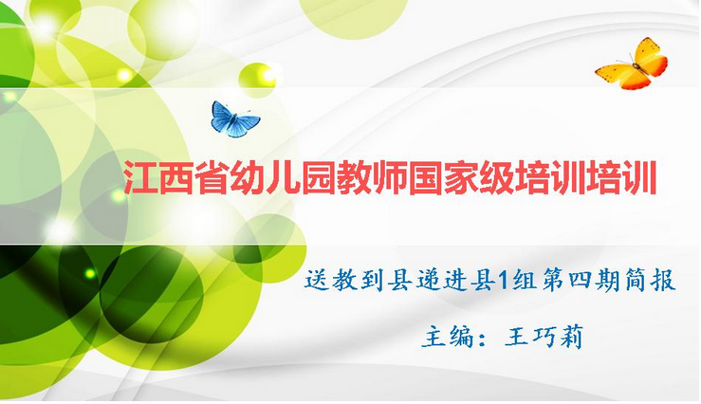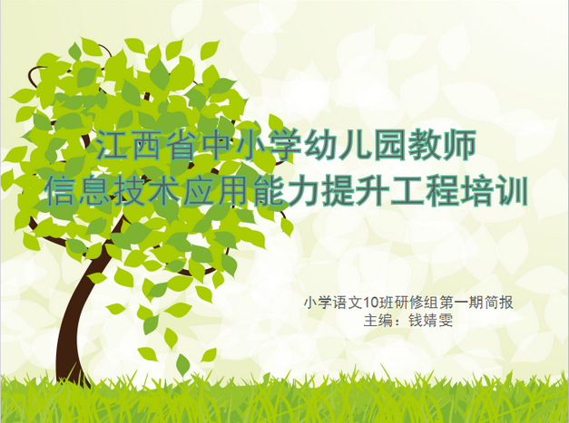
优秀简报截图
精彩简报链接：
送教到县递进县1组：
http://html.study.teacheredu.cn/el/proj_1629/article/37002/10198919.htm
小学语文10班：
http://html.study.teacheredu.cn/el/proj_1625/article/37005/8604755.htm
五、研修之星

记“国培计划(2016)”——
江西省中小学（幼儿）教师培训及能力提升工程培训
彭泽县湖西学校 柯学兰
我以往培训中也和大多数人一样，为了完成任务而学习，有的甚至是让同事来帮助完成，没有深入其中。在去年的学习中，《陶行之的三颗糖》的故事深入我心，我才真正的意义上了解到了学习的重要的及学习的意义，而且在学生的思想工作中也有很好的指到作用。在这次研修时，我认真学习，选课也很全面，先进的课程内容、日常教学常用课程等我都有进行选学，此次我认真全面选课的目的就是为了能提升教学能力。
这次的研修除了认真观看视频之外，课后作业我也及时练习。虽然这与考核没有多大关系，但我知道它可以检测我们对所学内容的掌握程度，若是做不出来，说明没有听清，或似懂非懂，只有自己动手练习，才能更好地记住软件的正确使用。
学会使用录屏软件CamtasiaStudio制作微课，是我在这次培训中是我最大的收获。CamtasiaStudio软件不但可以作微课，还可以作广告，也可作人物专访。既可以提高学习效率还可以提升我自己的课外兴趣和学生的兴趣。作一些课外活动，然后以视频的形式展现给他们远在外地的父母，让他们能看到孩子的学习和生活状况。同时也可以拓展学生的兴趣，培养他们的能力。这个课的视频我看了五六次，从了解菜单到慢慢熟练，想到自己这次学习没有白学，又学会了一门手艺到，内心充满了满足感。
可到自己想使用软件制作微课时候，下载软件遇到了很大的困难。但是我没有气馁，通过各件途径寻找解决办法。首先，我请教了几个同事，都说不会弄。正值失望的时候维修师傅来我们学校修电脑，我向他们请教，他们也说不知道，又一次浇灭了我的希望，可这个难题不解决那我就没法实际练习使用，于是我去了九江学院，找到我的亲戚——学院的副教授。他介绍了两个学生帮我，先是一个女生从下午三点弄到五点，可惜是一个英文版，由于我英文一般担心使用的时候遇到问题，我又像我的亲戚求救，又找来了一个男生，他帮我下了一个汉化版的并破解好了，不知不觉间晚上的晚餐时间错过了，我说请他们吃饭，他们说没时间，七点还要文艺会演。我还真是觉得对不起他们，在百忙之中抽空帮助我。我也很感谢我家的亲戚帮我完成了心愿。功夫不负有心人，最终我找到相应的人和方法去解决，自己不行，就借助外力的力量！
那天学到利用PPT可以进行录制，本来我是打算使用ppt来录制的，可是按它的讲解就是找不到录制按扭，真的是郁闷极了! CamtaisaStudio录屏软件解除了我的烦恼，现在有了这个，PPT的录制功能就不需要了。
现在终于可以用了，今天是我最开心的一天，两周前我就想推荐自己，可是一直没有克服这个问题，今天这个大难题解决了，终于可以写出来了。
CamtasiaStudio它最大的好处是，可以进行视频的剪裁，录制，配音，添加字幕等等功能，同时还下了一个狸窝，可以对视频进行压缩，这个好的视频可以上传到朋友圈。学会了这些功能还可以拍拍校园剧，可以活跃学校的氛围。
在学习结束之后，我想利用课后的时间多做点微课上传到资源网上，让大家使用。还想建起自己的云课堂，学生可以网上资源共享。同时制作人物专访、学习标兵视频，品德先锋视频，特长生视频等，这样教学就成了一种享受。

记“国培计划(2016)”——
江西省中小学（幼儿）教师培训及能力提升工程培训
湖口县凰村学校 赖丹青
在农村学校，作为一线教师我们很少能有机会和专家面对面的零距离交流、沟通、学习，能够外出学习的机会也不是很多的。更很少有专家经常来到我们身边，及时给予我们指导。在同伴交流、经验分享过程中也往往局限于生活中同一所学校老师之间的交流，很难方便快捷地将众多的优秀同伴集中在一处。
随着网络时代的到来，我们的生活和学习、工作都发生了变化。教师已不再是传递信息的工具，教师更需要更高层次的教育教学能力，掌握现代教育技术、研究教学的各个环节，适应未来教育的需要的。网络继续教育培训学习为教师学习制定了共同的内容和活动，更为重要的是，它为教师提供好展示自己的网络平台。在学习内容和实践层次上满足不同教师的需要。以下是我几点是我学习的几点体会：
一、转变思想，更新观念。
这几年农村学校设备不断地更新变化，现在我们学校的每个教室都装上了电子白板。此次培训中我最想说的是感谢，感谢这次远程培训教我学习了微课录制。这次的微课学习内容包括演示文稿类微课与制作、数码设备微课与制作、录屏软件微课与制作、电子白板类微课与制作，我们可以用录屏软件、摄像工具、录播教室、智能笔、IPAD和专用软件等。其中的一些方法对于我们是很适用的，微课的作用为“解惑”而非“授业”，它用于不受时间空间限制的网络在线课后辅导，并不能完全代替课堂的新知识教学。“微课能更好地满足学生对不同学科知识点的个性化学习、按需选择学习，即刻查缺补漏又能强化巩固知识，是传统课堂学习的一种重要补充和拓展资源。特别是随着手持移动学习、远程学习、在线学习、泛在学习将会越来越普及，微课必将成为一种新型的教学模式和学习模式。微课是为教学模式的创新准备的，其存在的理由就是让教师教得更轻松，学生学得更快乐、更高效。
二、理论联系实际，学以致用。
学习的过程是一次知识积累与运用、创造的过程，因此要会学、善用。我每次听专家讲座和观看课堂实录后，总要有一个思考，即如何将这些优秀的、先进的教育教学经验及典型的案例带进自己的课堂，有针对性的运用到自己的教育教学实践中，从而收到事半功倍的效果，缩短同发达地区学校教学上的差距。通过实践对理论、经验的检验，寻找这些方式方法上的不同点、相同点与衔接点，完善自己的课堂教学方法，提升自身的课堂教学艺术。开阔学生的视野，激起学生强烈的求知欲望，激活学生的思维。
三、积极研修，深刻感悟。
通过这次网络研修的培训，我的收获是充实的。让我站在了一个崭新的起点上重新审视了自己，让我今后的教学工作有了明确的方向。经过这一次培训活动，我要把所学的信息技术，运用到课堂中，要不断搜集教学信息，学习教育理论，增长专业知识。网络研修让我的教学道路越走越宽，越来越平坦。
俗话说“活到老，学到老”，一个人只有不断学习，不断的充实自己的知识，才能赶上时代的脚步。老师也一样，只有不断的增长专业知识，不断的学习新的课程理念，不断的研究新的教学方法，才能在教坛上给自己争一席亮点，树立新的形象，才能让自己的学生崇尚自己，热情的学习。
六、主题活动
【分享活动】研修似歌——说出你的心声
精彩回帖
车会芳：学生需要爱，教育呼唤爱。爱像一团火，能点燃学生心头的希望之苗；爱像一把钥匙，能打开学生心头的智慧之门；爱是洒满学生心灵的阳光，能驱散每一片阴霾，照亮每一个角落，融化每一块寒冰。
陈巍：“一个人能走多远，看他与谁同行，一个人有多优秀，看他有什么人指点，一个人有多成功，看他与什么人相伴，有几位好同伴，将会成就你的一生。”当我听了几位专家的讲座，真是受益匪浅。激起我心中的许多感想，让我树立了新的正确的教育观，感悟到要善待学生，尊重生命。学到了自信，学到了方法，感悟至深。作为一名教师，我认为这种观念的形成是很重要的。有了这个观念的引导，在今后课程改革中尽管可能会碰到各种各样的问题、挫折，坚信我会去探索、解决! 作为一名教师，不能只是课堂技术的机械执行者，而必须是课堂实践的自觉反思者。一定要在课堂教学中保证“教师主导”“学生主体”的地位，深深地感到教法要结合实际，就地取材，灵活机动，要因人而异、因生而异，生源不同，各有千秋，要针对学生，因材施教。教学有法，教无定法，贵在得法;形成自己的教法，形成自己的特色，形成自己的风格，教出自己的风采。教师必须要有开发课程和整合课程内容的能力。只有这样才能用好教材、活用教材。还应该不断的学习，不断的增加、更新自己的知识，在教学中预设与生成的矛盾，这样才能将教材中有限的知识拓展到无限的生活当中去。
周亚利：在这个金色的季节，大家相聚在国培的大家庭里，相聚在国培的知识海洋中，大家心手相连，携手同行，大家的智慧在这里绽放，大家的心声在这里碰撞。国培将成为记录我们进步的一片园地，国培将成为共同见证我们成长的一片沃土。 在这里，键盘敲出激情，鼠标点燃火花，大脑得到洗礼，思想得到转变。 在这里,我们领略培训的精彩：理论的高屋建瓴，实践的品鉴入微；专家的智慧引领，名师的魅力课堂，同伴的经验互助
【征集活动】趣味教学口诀
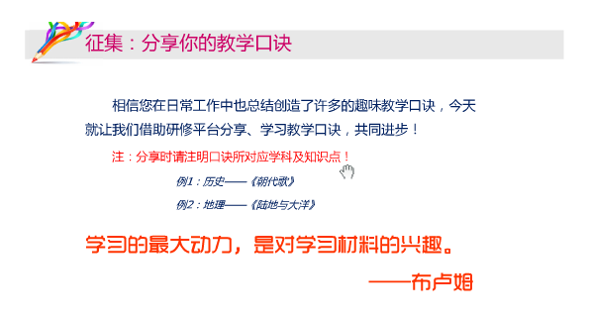
精彩回帖
邹媛：英语中形容词性的物主代词和名词性的物主代词用法口诀：
物主代词分形名，形式用法各不同，形容词性先出场，我的my你的your；
男的his女的her，它的its不加撇；我们的our他们的their，别忘记！
物主代词形变名，多数词尾加s; my变mine须分明，his its是本身；
形跟名词名不跟，用法牢记不会错！
钟永红：写人作文并不难，开头概括写特点。对照特点找事例，具体描述一两件。
一个特点多事件，巧妙构思出特点。结尾抒情或总结，呼应开头称佳篇。
叙事写人分三段，重在突出人特点。描写人物抓外貌，突出一点特征显；
人物语言要逼真，动作描写要周全；心理活动细腻写，真实感人是妙篇。
总分写人抓特点，首尾照应成一篇。对比写人方法巧，选择事例很重要。
并列写人容易学，分写事例特点多。外号写人最有趣，对照外号选事例。
写己要写真情感，喜怒哀乐在心间。写人多选新鲜事，新人新事最有趣。
“张冠李戴”会构思，描写人物最实用。引用诗句赞美人，锦上添花能出神。
章菁：可以利用谐音等，例如收集氧气的操作步骤，可以用茶庄定点收利息来熟记；再如一些元素化合价，可以用化合价实质要认准，金正非负单质零，氢一氧二常显示，正负总价和为零；一价氢氯钾钠银，二价氧钙镁钡锌，三铝四硅五价磷，二三铁二四碳，二四六价硫齐全，二四六七锰都有，铜汞二价常显示
刘小维：光的折射口诀一
要画光的折射图,需要记住七要素；入射光线入射角,折射光线折射角；
法线穿过分界面,不要忘了入射点；光从空气入介质,折射角,要变小；
光路可逆是关键,光从介质到空气；折射角,要变大,两种情况分清楚；
虚实区分参考线,标好符号和方向.
光的折射口诀二
光从一物进另物,同时发生反、折射.斜线入水要折射,折线靠近于法线.
法线垂直于界面,折线入线分两边.水中光斜入空气,折线远离于法线.
水下看树树变高,岸上看鱼鱼变浅.人眼感觉光直线,看到物体为虚像
知一
项目结束：2017年2月28日
晓二
核查成绩：登录账号在“统计查询”中
或项目结束后在项目公告【结项通知】中查看最终成绩！
喻三
国培计划（2016）”——江西省中小学（幼儿）教师培训及能力提升工程培训研修之星评选已发布在平台公告内
通四五
☞ 咨询热线（免长途费）：周一至周五早9:00至晚17:00。
☞ 咨询邮箱：随时可以发送邮件，工作日专员会定期进行反馈回复。
☞ 在线客服：学习过程中随时点击“在线客服”进行咨询，周一至周五早9:00至晚17:00。

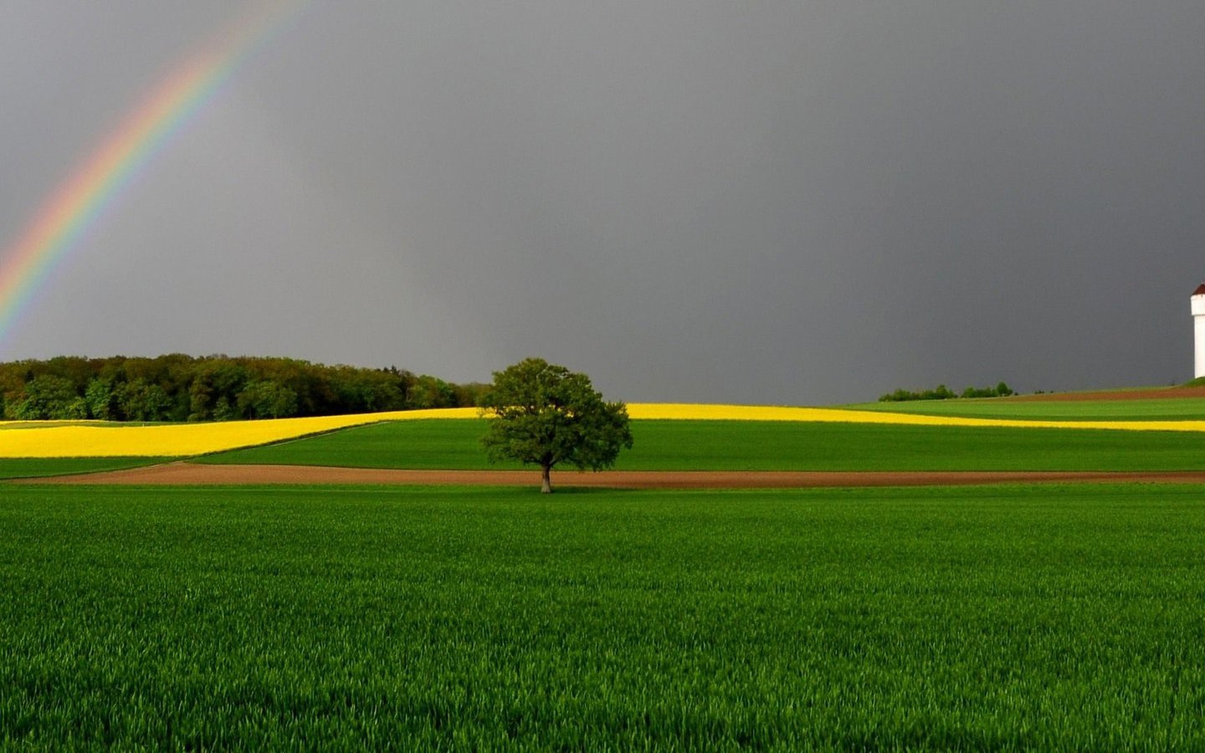

努力向学，尉为国用。
中国教育电视台
2017年2月23日
善之本在教,教之本在师。
中国教育电视台
2017年1月5日

